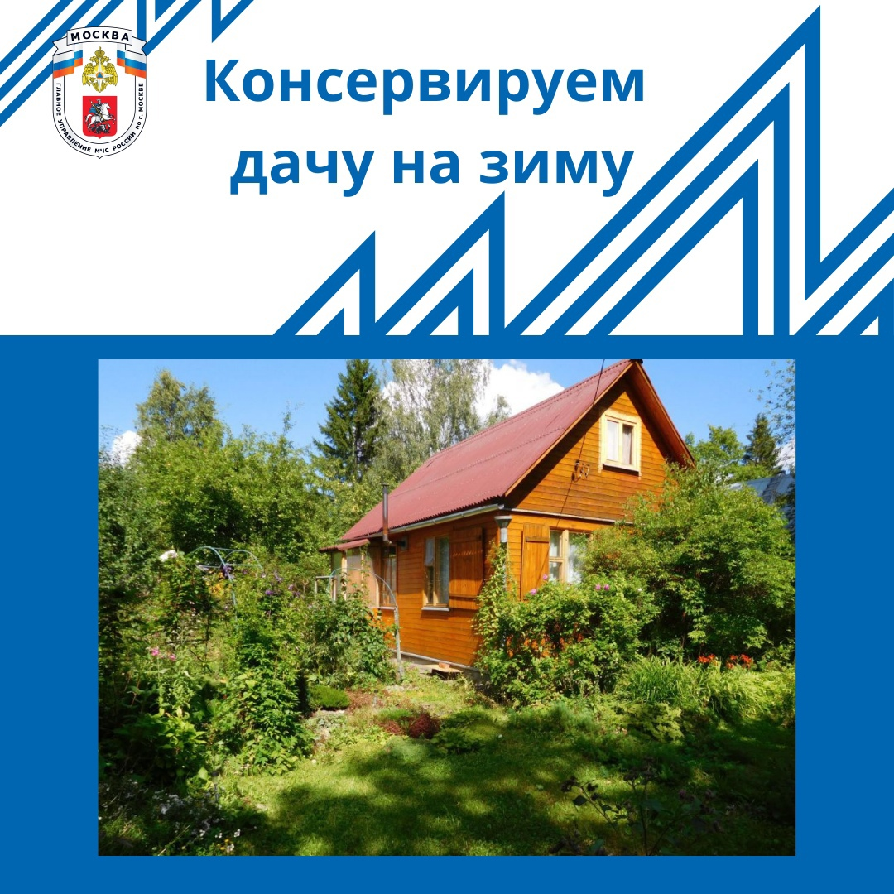
Консервируем правильно
Ну вот и дожди, холода подкрались совсем незаметно, огурцы законсервированы, самое время позаботиться о дачном домике, хозпостройках и участке, чтобы весной не вернуться на пепелище.
Уберите мусор.
Чаще всего причиной возгорания становится обычный мусор, сухие ветки, листья, трава достаточно одного непотушенного окурка чтобы все это вспыхнуло. Освободите свой участок и территорию вокруг него от старых веток, травы, листьев вывезите это все на свалку. Если вывезти мусор невозможно установите на участке металлическую бочку на максимальном расстоянии от строений. Подготовьте воду и песок и ни в коем случае не оставляйте огонь без присмотра.
Проверьте дом.
Если у вас на даче есть камин или печь уделите внимание состоянию этих элементов, почистите дымоход и выгребите золу. Проверьте нет ли трещин, не требуется ли простой ремонт. И ни в коем случае не уезжайте с дачи пока в печи или камине остается огонь или угли. ремонт.
Отключите электричество.
Отключите все электроприборы и проверьте состояние электропроводки. Если необходимо проведите. Уезжая, выкрутите пробки или отключите автомат на вводе распределительного щита.
Перекройте газ.
Если в доме есть газовое оборудование проверьте исправность газопровода. Уезжая перекройте газ на входе в дом. Не оставляйте полные газовые баллоны в дачном доме на зиму. Найдите для них безопасное место.
Проверьте сможет ли в случае пожара проехать пожарная машина к вашему участку. При необходимости расчистите проезд, удалите ветви деревьев и мусор.

